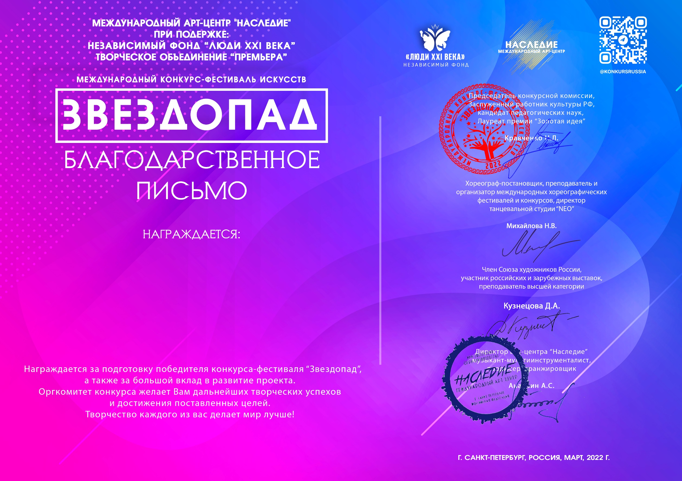

Серия ЗП № 69191

**Смирнова Людмила Георгиевна**

(МБДОУ «Детский сад № 111», город Рязань)